Звіт про роботу гуртка

«Юні охоронці природи»

КПНЗ «РайСЮН» Покровської райради Донецької області

З 04.05.2020 по 08.05.2020

**04.05.2020**

Виготовлення колажу «Ліс і його мешканці»

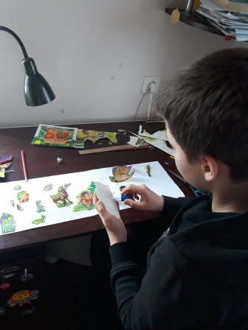 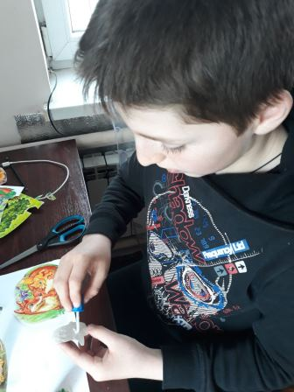

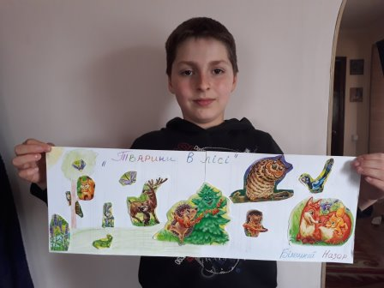

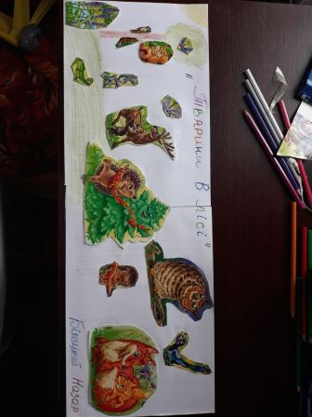

Білецький Назар

**05.05.20 - 06.05.20**

Плазуни: анатомія тварин, спосіб життя, поширення та умови проживання, значення для людини.

<https://www.youtube.com/watch?v=TuHf7R_O7X0>

<https://www.youtube.com/watch?v=FSEFYmZ5ZsA>

<https://www.youtube.com/watch?v=f8od-8vf-zE>

**07.05.20 - 08.05.20**

Земноводні: анатомія тварин, спосіб життя, поширення та умови проживання, значення для людини.

<https://www.youtube.com/watch?v=n2kQDC9tSO0>

<https://www.youtube.com/watch?v=iDJwzEngcNM>

<https://www.youtube.com/watch?v=ogyxWbVJtlA>

<https://childdevelop.com.ua/worksheets/8768/>

Вихованці прийняли участь в флеш-мобі до дня Матері

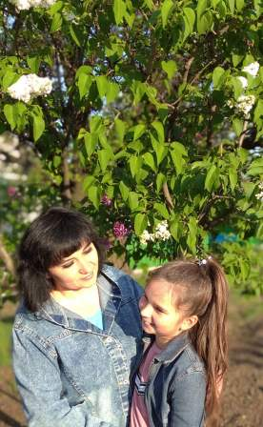

Паринцева Уляна

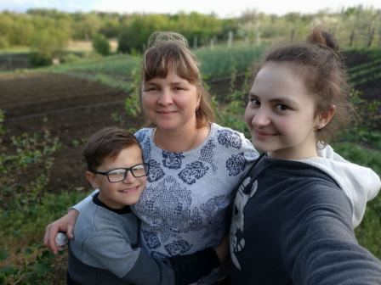

Костенко Кирило

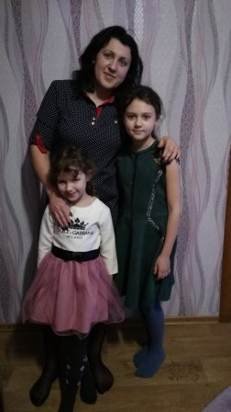 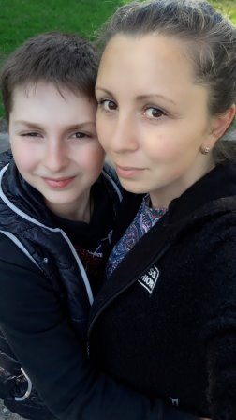

Золушкіна Дарья Білецький Назар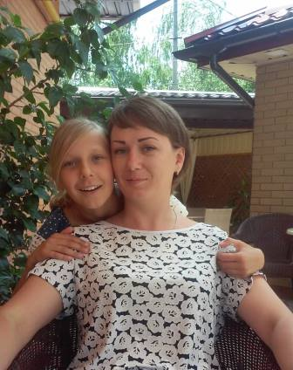

Долганюк Ксенія

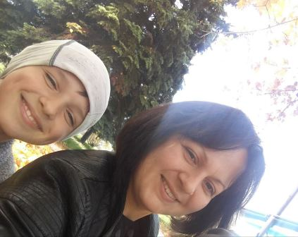

Огороднік Владислав

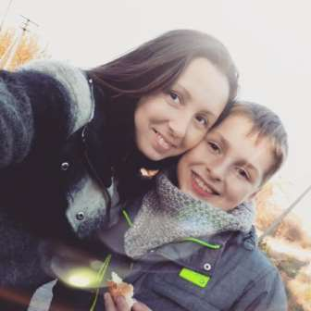

Білецький Назар